PRÀCTICA DE PROCESS FLOW

## Descripció del sistema

El sistema que hem plantejat per aquesta pràctica és una extensió de la primera entrega en la qual vam voler simular un aeroport que només disposava d’una porta d’embarcament i en la qual sortia un avió cada 2h. Per aquesta pràctica ens hem focalitzat en l’apartat de les maletes, des del moment que l’usuari deixa la maleta a facturació fins que aquesta arriba a la bodega de l’avió. Simulem un dia com a la pràctica de 3D.

En aquest trajecte, les maletes passen per un control de seguretat en el qual s’inspeccionen totes les maletes de manera poc exhaustiva excepte aquelles que aixequen les sospites dels empleats, aquestes passen un altre control, més exhaustiu per identificar el perquè de la sospita, fent que la cua de maletes s’aturi per a inspeccionar-la. Per fer-ho realista, hem cregut que el 5% de les maletes que arriben a l’aeroport poden ser sospitoses. Aquest control es divideix segons les maletes siguin pesades (forma d’estrella) o no (forma octogonal). El control de les maletes pesades dura una mica més que les no pesades.

Després les maletes, segons el seu color es carreguen al vol 1 o al 2. El vol 1 (blau) té una capacitat menor que el vol 2 (vermell), el que implica un temps menor en carregar aquestes maletes a l'avió corresponent.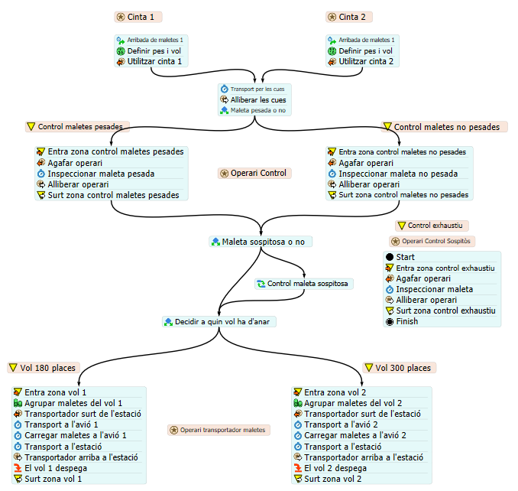

## Entitats del sistema

Les entitats que hi ha al sistema són les maletes dels passatgers de l’aeroport.

## Que volem observar?

Volem observar quina distribució de recursos per la supervisió de les maletes i la quantitat d’empleats és la més idonea per al nostre sistema.

## Hipòtesis

* El temps d’arribada de les maletes està descrit per una duniform de 30 segons fins a 90 segons.
* El temps del control de les maletes pesades està descrit per una duniform de 5 segons fins a 15 segons.
* El temps del control de les maletes no pesades està descrit per una duniform de 30 segons fins a 90 segons.
* Més del 50% de les maletes són pesades (les maletes facturades solen ser les que no caben a l’avió i/o segones maletes).
* El temps del control exhaustiu de les maletes sospitoses està descrit per una duniform de 5 segons fins a 15 segons.
* El temps del trajecte de l’estació on es troben les maletes fins a l’avió està descrit per una duniform de 2 minuts fins a 4 minuts.
* El temps que es tarda en carregar les 60 maletes del vol 1 està descrit per una duniform de 5 minuts fins a 10 minuts.
* El temps que es tarda en carregar les 90 maletes del vol 2 està descrit per una duniform de 10 minuts fins a 15 minuts.

Hem considerat aquests intervals de temps d’espera en base a les nostres experiències personals quan hem estat a un aeroport i a informació que hem trobat.

## Variables i estadístics

Com a estadístics hem tret el temps mitjà que està cada maleta en cada zona i el contingut mitjà de cada una de les zones definides.

En el primer gràfic podem veure que les maletes passen poc temps per unitat de temps als controls en comparació als vols.

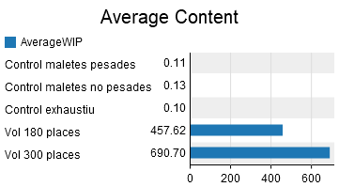

En el segon gràfic podem veure que els controls de seguretat son relativament curts en comparació amb el que tarden en pujar les maletes a l’avió.

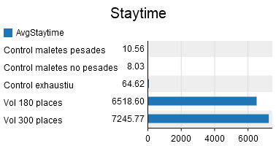

Veient aquests resultats podem veure que el coll d’ampolla del sistema seria la part de portar les maletes a l’avió, el que podriem solucionar posant un altre operari amb un altre transportador.